
31
Riiklik Keskkonnaamet
info@keskkonnaamet.ee
Riigimetsa Majandamise Keskus
rmk@rmk.ee
Tallinna Keskkonna- ja Kommunaalamet
kommunaal@tallinnlv.ee

11. juuni 2023

NÕUE VÄÄRTEOMENETLUSE ALGATAMISEKS

Palume algatada väärteomenetlus suure ulatusega ebaseadusliku lõkke tegemise kohta, mis on kahjustanud lõkkekoha lähedal asunud puid kuni 4 meetri kõrguselt (vt. lisatud fotod 1-5). Tuli on ilmselt kontrolli alt väljunud ning tulekahjustuste jälgede järgi puudel on näha, et metsatulekahju oht on olnud väga tõsine. Tule tagajärjel on kahjustada saanud mitmed puud ning alustaimestik. Tuli on maad võtnud üsna majade läheduses ning selle potentsiaalne oht nii inimestele kui maastikule ja sealsetele elusolenditele on kirjeldamatu.

Ebaseaduslik lõkke tegemine on aset leidnud Nõmme-Mustamäe maastikukaitsealal millalgi mai lõpus – juuni alguses. Lõkkekoha asukoht: maastikukaitseala Hüppetorni metsas asuva Suurtüki trepi üleval, vasakut kätt kallaku serval. Lõket on tehtud väljapool seaduslikke lõkkekohaga puhkekohti.

Ebaseaduslikke lõkkekohti leidub üle terve Nõmme-Mustamäe maastikukaitseala. RMK poolt paigaldatud tuleasemega puhkekohad, mille idee oli suunata ebaseaduslike lõkete tegijad puhkekohtade juurde, pole täitnud seatud eesmärki alates puhkekohtade paigaldamisest. Pigem on see toonud maastikukaitsealale grillijaid juurde, sest levis info, et siin tohib grillida. Ilmselgelt jääb pelgalt kolmest grillkohast väheks ning kui need on hõivatud, tehakse metsa puude vahetusse lähedusse ebaseaduslik lõke. Enamasti on need lõkked olnud väiksed ning kohale kutsutud Päästeameti abil on õnnestunud mitmed õnnetused ära hoida. Kuid Suurtüki trepi juures asuva ebaseadusliku lõkkekoha juures ulatuvad põlengu kahjustused nii kõrgele puude tüvedele, et sellist tüüpi põlengu jälgi pole maastikukaitsealalt varem leitud.

Kuna ebaseaduslik lõkke tegemine kogu maastikukaitseala ulatuses kasvab iga aastaga, seades maastikuakaitseala looduse tõsisesse ohtu, nõuame kiiret reageerimist kõige hullema ennetamiseks:

1. nõuame mainitud konkreetse lõkke tegemise kohta väärteomenetluse algatamist
2. nõuame maastikukaitsealale paigaldatud tuleasemega puhkekohtade likvideerimist ning avalikkuse teavitamist sellest
3. nõuame hoiatavate viitade kohest paigaldamist (tule tegemine metsas keelatud; prahi mahaviskamine keelatud, autoga sisenemine keelatud) kõikide maastikukaitseala sissepääsude juurde. Aastad on näidanud, et pelgalt tammelehe kujutisega maastikukaitseala märk, mis ei paista isegi selgelt välja ja milliseid on kogu MKA ulatuses vaid mõned, ei kaitse kaitseala.

Täiendavate küsimuste korral ja vastuse jaoks palun pöörduda:

Kaire Jakobson
MTÜ Sütiste Metsa Selts
Juhatuse liige
sytistemetsaselts@gmail.com

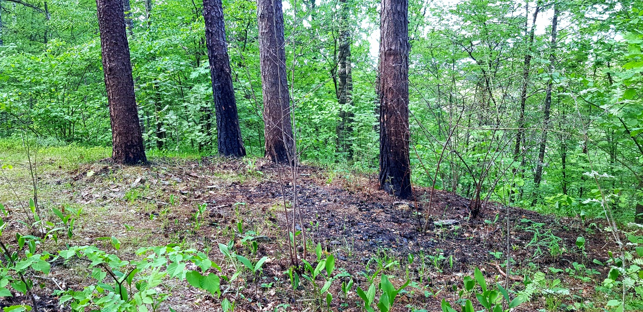
Foto 1 tehtud 6. juunil 2023; foto autor Kaire Jakobson

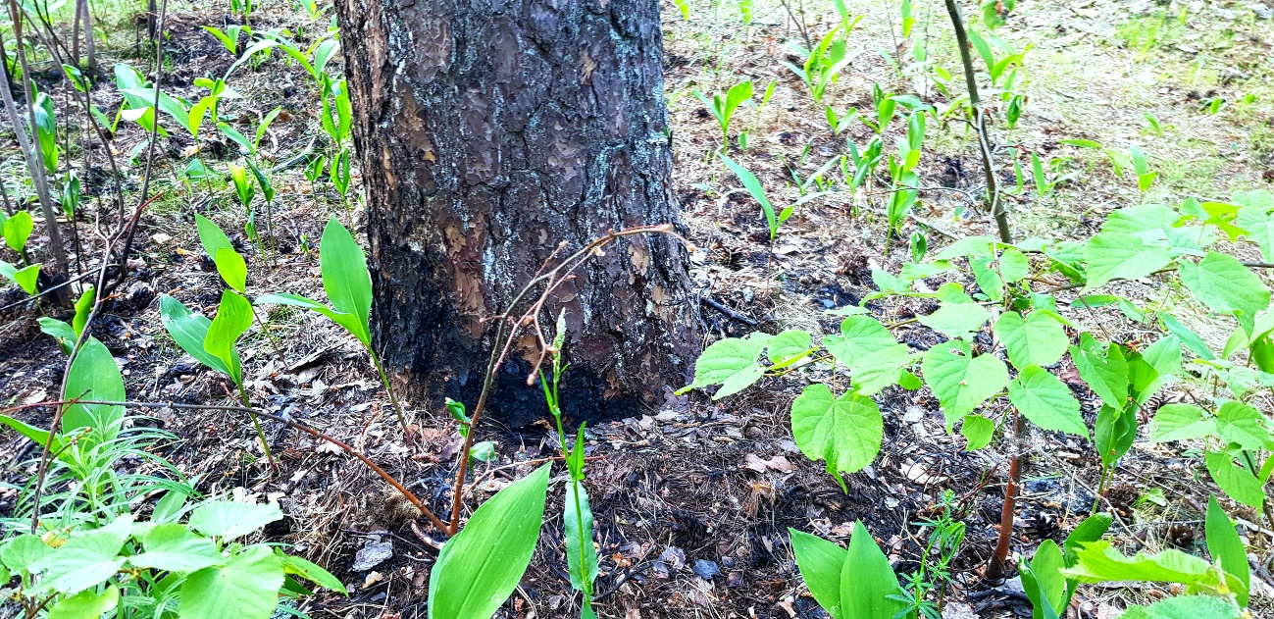
Foto 2 tehtud 6. juunil 2023; foto autor: Kaire Jakobson

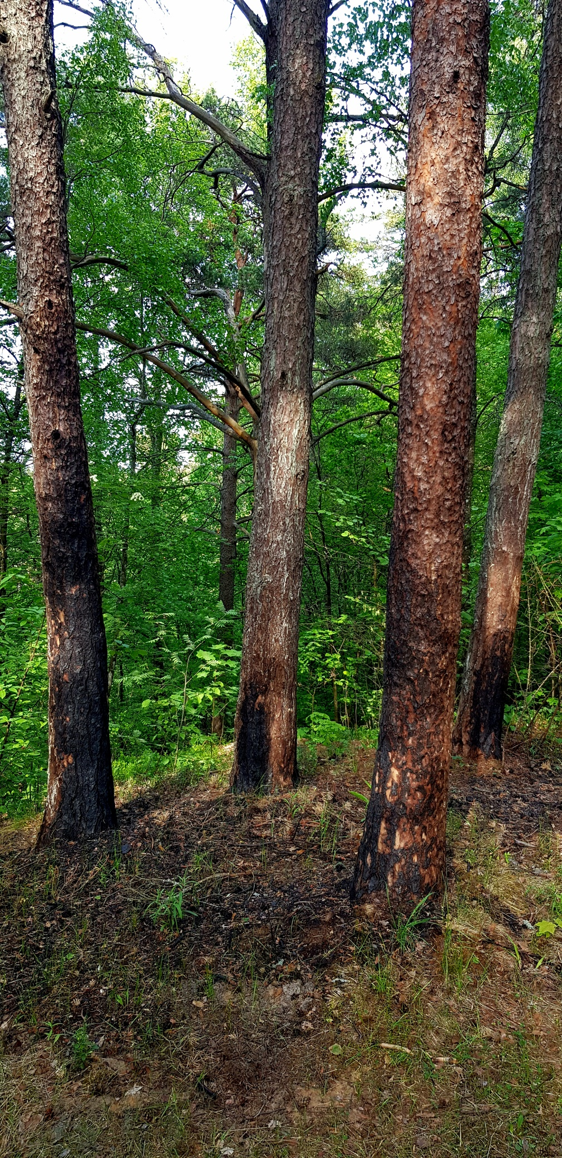
Foto 3 tehtud 6. Juunil; foto autor: Kaire Jakobson

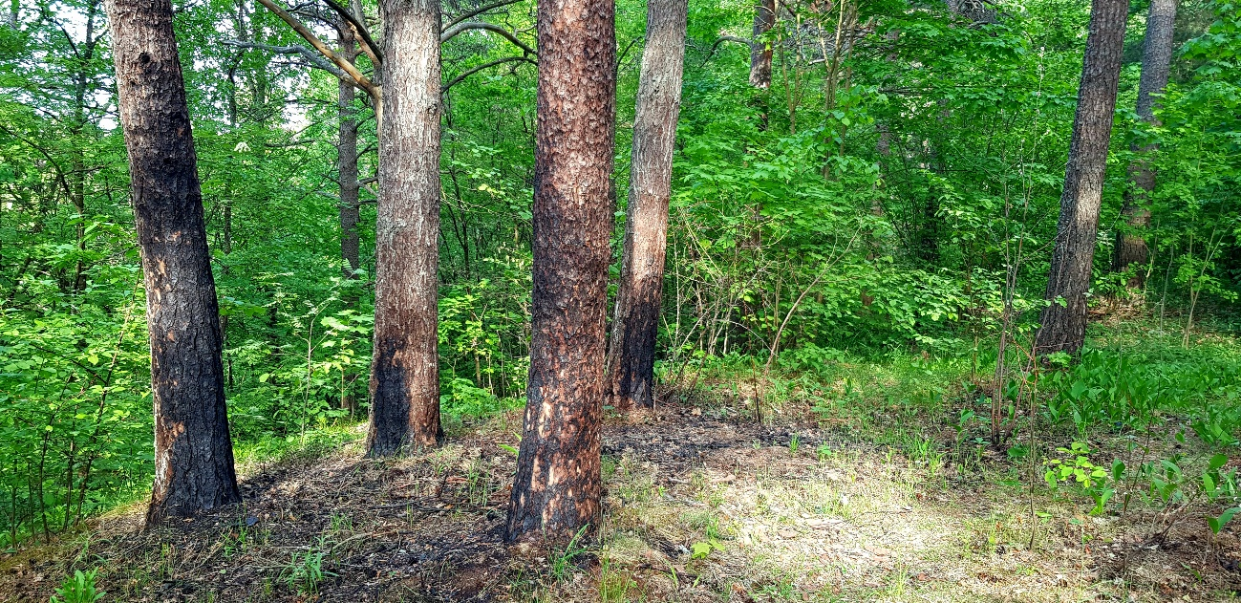
Foto 4 tehtud 6. juunil 2023; foto autor: Kaire Jakobson

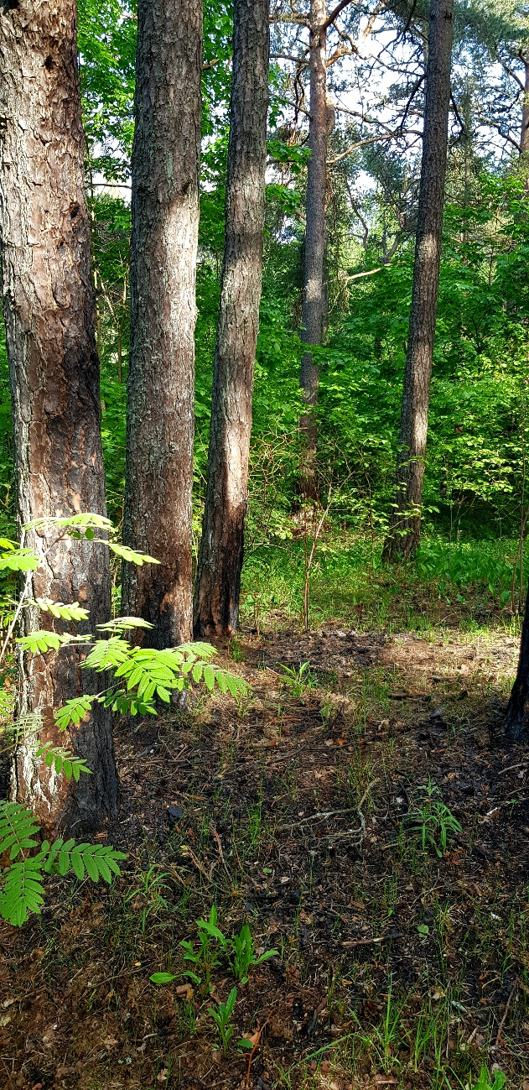
Foto 5 tehtud 6. Juunil 2023; foto autor: Kaire Jakobson

